Análisis y Diseño de la Arquitectura de Procesos para la Pequeña Minería: Proceso de Logística

Definición de Procesos: Gestión de contratos de equipos, bienes y maquinarias

Versión 1.0

2011



**Índice**

Sección 1. Definición de Procesos 3

1.1 Propósito del Proceso 3

1.2 Descripción 3

1.3 Roles 3

1.4 Stakeholders 4

1.5 Entradas del Proceso 4

1.6 Salidas del Proceso 4

1.7 Caracterización 4

1.8 Diagrama del Proceso 7

Sección 2. Historial de Revisión 8

# Sección 1. Definición de Procesos

## 1.1 Propósito del Proceso

⇒ El propósito del proceso es definir todas las actividades que conforman el proceso de Gestión de equipos, bienes y maquinarias, este proceso cubre desde la asignación de proveedores por contrato, gestión de términos y condiciones de contrato, hasta concluir con la realización de contratos con los proveedores.

## 1.2 Descripción

⇒ El proceso se inicia con la asignación de asistentes por contrato, esta asignación se realiza en base al Plan de adquisición de maquinarias, equipos y bienes. Dado esto, se realiza la selección de los posibles proveedores que se asocian al contrato, luego se definen los términos y condiciones de contrato, estos son agrupados como un portafolio, el cual es analizado por el área de gestión legal y en el caso de ser aprobados por esta área se derivan al jefe de gestión de contratos de bienes y servicios para la aprobación final y la formalización del contrato con el proveedor. En el caso de que el área de gestión legal tenga observaciones negativas, se volverá a realizar la gestión de términos y condiciones del contrato. Se tiene que tomar en cuenta que luego de que el contrato se concretó se debe de registrar y/o actualizar al proveedor, para poder tener un seguimiento de los proveedores que se manejen bajo esta modalidad.

## 1.3 Roles

|  |  |
| --- | --- |
| Área Funcional | Descripción |
| Asistente de contratos | Encargado de realizar la relación de posibles proveedores para cada tipo de contrato, gestionar los términos y condiciones del mismo y finalmente concretar el contrato con el proveedor. |
| Jefe de Gestión de contratos de bienes y servicios | Encargado de informar las asignaciones de contratos a los asistentes. Además, supervisa y aprueba los contratos con los proveedores. |
| Jefe Legal | Encargado de validar los temas relacionados al aspecto legal del contrato que se realizará con el proveedor. |

## 1.4 Stakeholders

|  |  |
| --- | --- |
| Stakeholder | Descripción |
| Proveedor | Se encarga de brindar información respecto a los servicios y/o ofertas que son de tipo de contrato. Con este se realizan los acuerdos y se concreta un contrato. |

## 1.5 Entradas del Proceso

|  |  |  |
| --- | --- | --- |
| Entrada | Descripción | Encargado de Elaboración |
| Resultados del Portafolio de contratos | Del portafolio de contratos realizados por parte de Logística, se analizan los términos y condiciones legales por parte del área Legal. | Jefe Legal |
| Contrato finalizado | Contrato finalizado con la firma por parte del proveedor. | Proveedor |

## 1.6 Salidas del Proceso

|  |  |  |
| --- | --- | --- |
| Salida | Descripción | Encargado de Elaboración |
| Contrato concretado por parte de Logística | Contrato firmado por parte de Logística, a la espera de la confirmación del proveedor. | Asistente de contratos |
| Portafolio de contratos | Portafolio asociados a contratos que aún no se concretan por ambas partes, dicho portafolio está sujeto a análisis por parte del área Legal. | Asistente de contratos |
| Portafolio de Contratos realizados | Portafolio asociado a contratos ya realizados y concretados por ambas partes. Se basa en la recopilación de información importante de cada contrato. | Asistente de contratos |

## 1.7 Caracterización

|  |  |  |  |  |  |
| --- | --- | --- | --- | --- | --- |
|  | Entrada | Actividad | Salida | Descripción | Responsable |
| 1 | - | Inicio | Plan de adquisición de maquinarias, equipos y bienes | El proceso se inicia con la recepción del Plan de adquisición de maquinarias, equipos y bienes. Este plan servirá para poder orientar la realización de contratos por asistente, así como informar el detalle de cada contrato a realizar. | Jefe de Gestión de contratos de bienes y servicios |
| 2 | Plan de adquisición de maquinarias, equipos y bienes | Informar asignaciones de contratos | Contratos asignados | En base al plan de adquisición de maquinarias, equipos y bienes, se brinda información de las asignaciones de contrato relacionadas a los asistentes respectivos. | Jefe de Gestión de contratos de bienes y servicios |
| 3 | Contratos asignados | Asignar proveedores por contrato | Proveedores ideales por contrato | Se realiza la asignación de proveedores ideales por contrato, esta asignación se realiza en base a sorteos, concursos, licitaciones, entre otros mecanismos. | Asistente de contratos |
| 4 | Proveedores ideales por contrato | Gestionar términos y condiciones de contrato | Portafolio de contratos | En base a la asignación de proveedores ideales por contrato, para poder realizar la estructura del contrato se necesita determinar los términos y condiciones asociadas al aspecto logístico y legal. Para cada contrato, estos detalles se ven especificados en el portafolio de contratos, que tiene que aprobarse primero por la gerencia legal. | Asistente de contratos |
| Resultado negativo |
| 5 | Portafolio de contratos | Gestion de contratos | Resultados del Portafolio de contratos | Se encarga de validar únicamente los términos legales del contrato. | Jefe Legal |
| 6 | Resultados del Portafolio de contratos | Analizar resultado | Resultado Positivo | Se realiza el análisis del resultado de portafolio por contrato para derivarlo a la aprobación final. | Asistente de contratos |
| Resultado Negativo |
| 7 | Resultado Positivo | Aprobación de contrato | Contrato aprobado | El jefe de Gestión de contratos de bienes y servicios realiza la aprobación final de contrato para que recién se le pueda presentar al proveedor. | Jefe de Gestión de contratos de bienes y servicios |
| 8 | Contrato aprobado | Concretar contrato | Contrato concretado por parte de Logística | Dada la aprobación del jefe de Gestión de contratos de bienes y servicios se concreta el contrato y se le da a conocer los detalles finales de este contrato al proveedor. | Asistente de contratos |
| 9 | Contrato concretado por parte de Logística | Firmar contrato | Contrato finalizado | El contrato se concreta cuando el proveedor firma el contrato y se obtiene un acuerdo mutuo bajo las condiciones y términos del contrato. | Proveedor |
| 10 | Contrato finalizado | Gestión de Proveedores | Proveedores registrados/actualizados | Se realiza las actualizaciones y/o registros del proveedor que interviene para cada contrato. | Asistente de contratos |
| 11 | Proveedores registrados/actualizados | Realizar portafolio de contratos realizados por periodo | Portafolio de Contratos realizados | Se realiza un portafolio donde están contenidos los contratos realizados en un periodo determinado. | Asistente de contratos |
| 12 | Portafolio de Contratos realizados | Fin | - | El proceso finaliza cuando se recopila la información de los contratos realizados en un portafolio, y también el caso del registro y/o actualización de los datos del proveedor asociado a los contratos según el portafolio |  |

## 1.8 Diagrama del Proceso

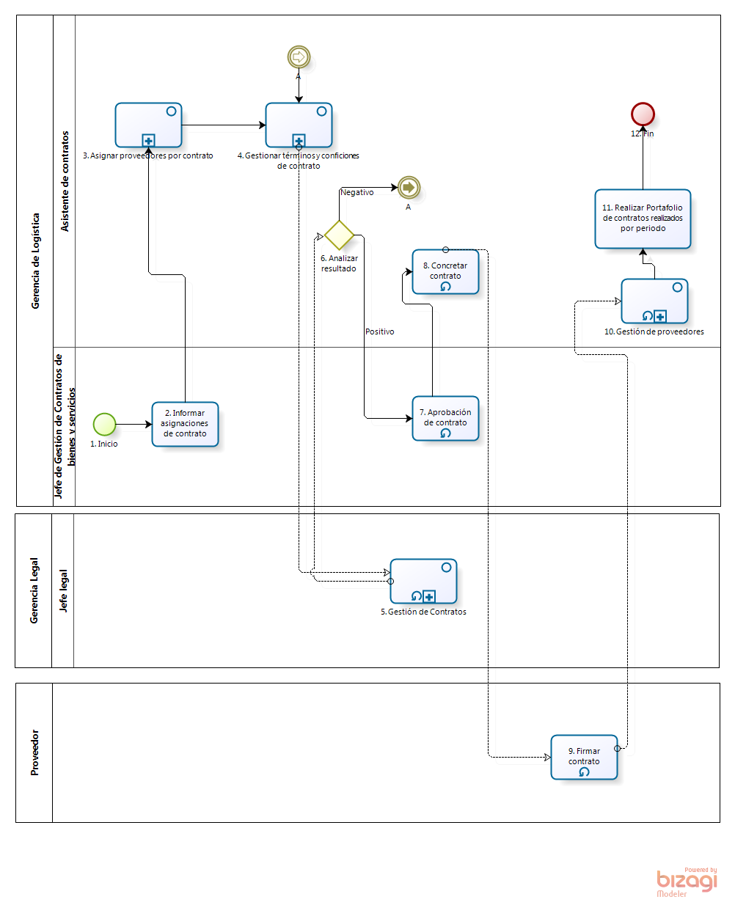

**Elaboración: Propia**

# Sección 2. Historial de Revisión

| **Versión** | **Nombre** | **Descripción** | **Fecha** |
| --- | --- | --- | --- |
| 1.0 | Creación del documento | Definición del proceso “Gestión de contratos de equipos, bienes y maquinarias” | 05/06/2011 |